ПРАВИТЕЛЬСТВО РОССИЙСКОЙ ФЕДЕРАЦИИ
ФЕДЕРАЛЬНОЕ ГОСУДАРСТВЕННОЕ БЮДЖЕТНОЕ ОБРАЗОВАТЕЛЬНОЕ УЧРЕЖДЕНИЕ ВЫСШЕГО ПРОФЕССИОНАЛЬНОГО ОБРАЗОВАНИЯ
«САНКТ-ПЕТЕРБУРГСКИЙ ГОСУДАРСТВЕННЫЙ УНИВЕРСИТЕТ»
(СПбГУ)
Институт Наук о Земле
Кафедра экологической безопасности и устойчивого развития регионов

Торопова Александра Александровна

Оздоровление зелёных территорий Санкт-Петербурга с помощью подходов экологического планирования

Выпускная бакалаврская работа по направлению 05.03.06 «Экология и природопользование»

Научный руководитель:
к.т.н., доц.Н.Г. Бобылев
____________________
«___»___________ 2017
Заведующий кафедрой:
к.т.н., доц. Н.Г. Бобылев
____________________
«___»___________ 2017
Санкт-Петербург
2017
Содержание
Введение.........................................................................................................................................3
Глава 1. Определение понятие экологическое планирование...................................................4
Глава 2. Анализ зелёных территорий Санкт-Петербурга..........................................................7
2.1. Определение объектов, принимаемых за зелёные территории..........................................7
2.2. Данные по зелёным насаждениям Санкт-Петербурга.......................................................10
2.3. Состояние городских лесов Санкт-Петербурга.................................................................10
2.4. Состояние зелёных насаждений общего пользования......................................................11
2.5. Cостояние особо охраняемых природных территорий.....................................................16
Глава 3. Рекомендации и предложения.....................................................................................20

3.1. Экологический каркас территории Санкт-Петербурга.....................................................20

Заключение...................................................................................................................................24
Список литературы......................................................................................................................25

Введение
Проблема зелёных территорий в крупных городах очень остро стоит со времени начала процесса урбанизации. Всё больше людей переезжает в крупный город за комфортом и хорошей жизнью, но в последнее время мегаполисы не могут в полной мере обеспечить как своих жителей, так и приезжих тем уровнем комфорта и качеством жизни, за которым они приехали. Перенаселённые районы, забитые автотранспортом дороги, дымящие трубы промышленных предприятий - это причины экологических проблем в крупных городах, и Санкт-Петербург не исключение.
В последнее время вопрос по зелёным территориям стоит очень остро в городе Санкт-Петербурге. И это неудивительно, ведь за последние двадцать лет численность города возросла до 5 млн человек. Больше всего Санкт-Петербург обязан этому благодаря притоку населения из пригородов, провинций и ближайших республик бывшего СССР.
Поэтому в городе назрели такие проблемы как перенаселение, плохая экологическая обстановка и отсутствие мест для отдыха и прогулок. Для того чтобы снизить пагубное влияние отрицательных экологических факторов на человека, в черте города обязательно должны быть зелёные территории - парки, скверы и бульвары.
Актуальность данной работы состоит в том, что зелёные территории Санкт-Петербурга не могут справиться с своими экологическими функциями - снижение запылённости и загазованности воздуха, уровня шума и ветрозащитная роль - что в условиях растущей численности города возникает необходимость найти способы по оздоровлению зелёных территорий. Целью своей работы я ставлю - с помощью подходов экологического планирования предложить способы оздоровления зелёных территорий Санкт-Петербурга. Для достижения своих целей я поставила следующие задачи:
- изучить понятие "экологическое планирование", сравнить определение, данное российской научной школой с определением и понятием зарубежных коллег;
- проанализировать состояние зелёных насаждений города Санкт-Петербурга, статистику зелёных насаждений по районам и выявить самые проблематичные зелёные территории;
- разработка рекомендаций по оздоровлению зелёных территорий с помощью методов экологического планирования;

Глава 1. Определение понятие экологическое планирование
Существует несколько, близких друг к другу определений понятия «экологическое планирование». Мы принимаем более общее из них - экологическое планирование — «расчет потенциально возможного изъятия или иной эксплуатации природных ресурсов или территорий без заметного нарушения существующего или намечаемого хозяйственного целесообразного экологического равновесия и без нанесения существенного ущерба одной хозяйственной отраслью другим в случае совместного использования ими естественных благ». (Реймерс, 1990)
В основе экологического планирования лежит определение вариантов возможного использования природных благ (природных ресурсов и условий) путем сопоставления природных предпосылок развития хозяйства и его ограничений на данной территории для каждого вида хозяйственной деятельности (промышленный, транспортный, рекреационный, сельскохозяйственный и др.).
Основные принципы экологического планирования заключаются в следующем:
1. Плановое использование отдельных ресурсов не должно превышать возможностей воспроизводства возобновимых ресурсов региона в том же количестве и качестве (например, годичного прироста древесины в случае использования лесных ресурсов).
2. Эксплуатация отдельного ресурса не должна приводить к значительному уменьшению количества и ухудшению качества других ресурсов, взаимосвязанных с первым (например, изменение стока под влиянием вырубки, рекреационных свойств местности и т.п.). С точки зрения пользователей ресурсов необходимо согласование хозяйственных интересов (антимонопольные требования).
3. Общая антропогенная нагрузка на ресурсы не должна превышать предела устойчивости природной среды (восстановительных способностей), таким образом общая ресурсная эффективность региона не должна снижаться.
4. Должна быть обоснована целесообразность в соотношении краткосрочных и потенциальных выгод использования ресурсов региона (например, увеличение доли пашни в сельскохозяйственных угодьях может дать кратковременный эффект, последствия которого приведут к снижению урожайности, усилению эрозии почвы, что, в конечном счете, приведет к значительному экономическому ущербу и долговременному нарушению экологического равновесия в регионе).
5. Формы природопользования наряду с отражением социально-экономических потребностей общества должны учитывать природную специфику региона, что обеспечит устойчивое социально-экономическое развитие в условиях имеющихся экологических ограничений.
Экологическое планирование основано на точном учете природно-ресурсного потенциала и слагается из следующих этапов:
- инвентаризация естественных ресурсов;
- моделирование природно-ресурсного потенциала региона;
- территориально-экологическое планирование;
- социально-экономические оценки и расчеты.
Экологическое планирование любой территории – составляющая часть общей ее организации, которая представляет систему управления землепользованием путем распределения земель между землепользователями, исходя из совокупности общественных интересов. Под организацией городской территории понимаем целенаправленное закрепление земель определенного функционального назначения. Все эти земли составляют единый планировочный комплекс города, который должен обеспечить оптимальные условия жизни, производственной деятельности населения и эффективность использования городских земель. (Нарбут, Мирзеханова, 2016)
Для целей оптимального экологического планирования в черте городской территории должно быть достаточное количество открытого (свободного) пространства, которое является одним из показателей качества городской среды и должно использоваться не только для нужд городской застройки, но и как потенциальный резерв экологического назначения. Открытые пространства города – это природные, природно-антропогенные и антропогенные ландшафтные комплексы. Они включают территории, покрытые зелеными насаждениями всех видов пользования, открытые водные пространства, а также пустыри, несанкционированные свалки, золоотвалы, выработанные карьеры, огороды и т.д. Количество этих территорий в различных городах колеблется в сравнительно больших пределах и зависит, прежде всего, от степени освоенности региона (нового, старого, пионерного).
Промышленные предприятия и связанные с ними объекты независимо от ведомственной принадлежности размещаются в городских промышленных районах – обособленных планировочных образованиях, входящих в состав промышленной зоны города. Зачастую промышленные площади занимают приоритетные территории города. И такая ситуация характерна для многих городов мира и России.
В европейской части России урбанизация находится на четвёртой или частично пятой стадии, в том числе на такой стадии урбанизации и находится Санкт-Петербург. В силу определённых обстоятельств (переход страны к рыночной экономики в 1990х годах) в Санкт-Петербурге образовались "вторичные" свободные пространства за счёт промышленных объектов, которые потеряли свою значимость, но они могут стать ключевым моментом в экологическом планировании города, как территория озеленения и рекультивации пространства. Так как сейчас происходит рост города Санкт-Петербурга, то интерес в дополнительных местах социальной активности возрастает, потому что огромному числу жителей необходимо место для проведения досуга, а в связи с озабоченностью экологической обстановкой, количество озеленённых территорий города в скоро времени станет объектом дискуссий на городском уровне.
Развитие крупных промышленных городов как в России, так и во всем мире, связано с проблемой преобразования территорий промышленных комплексов. Сосредоточение металлургических, энергетических, машиностроительных предприятий, загрязняющих атмосферный воздух, почву, воду, природные комплексы, существенно влияет в первую очередь на здоровье людей и на экологическую ситуацию в целом. В связи с этим актуальной становится задача по созданию условий устойчивого развития города.
Городской ландшафт следует рассматривать как сбалансированную экологическую систему, в которой взаимосвязаны все природные системы. Город со своими экологическими проблемами должен обеспечивать наиболее полное удовлетворение экологически обусловленных потребностей жителей. В современном обществе возникает потребность в формировании экологически позитивного отношения жителей к городской среде.
Расширение задач ландшафтной архитектуры обусловлено развитием экологии. С современных системно-экологических позиций, ни один из элементов окружения не должен выпадать из поля зрения профессиональной деятельности ландшафтного архитектора, в том числе и те, которые в определённый момент не являются объектами ландшафтной архитектуры, но могут стать таковыми и поэтому должны учитываться во взаимодействии системы в целом.
Таким образом, экологическое планирование – целенаправленная организация территории, которая предполагает рассмотрение природных процессов и признание экологического подхода при решении конкретных экономических, социальных и политических проблем. Такое планирование — насущное требование времени, которое лежит в основе устойчивого развития, являющегося условием существования человечества на Земле. Однако параметры экологического планирования пока не разработаны. Имеются лишь некоторые подходы в рамках ландшафтного и бассейнового планирования, а также концепции экологического каркаса территории. Новизна этих подходов в том, что все они рассматривают территорию в той или иной мере как функциональную целостность. Однако понятие «экологический каркас» является общим по отношению к бассейновому подходу и ландшафтному планированию. Являясь иерархическим понятием, он должен выявляться на локальном, региональном, включая бассейновый, и глобальном уровнях, а в основе его формирования лежит ландшафтный принцип (Нарбут, 2008)

Глава 2. Анализ зелёных территорий Санкт-Петербурга
2.1. Определение объектов, принимаемых за зелёные территории
Прежде чем мы приступим к основной части работы, я бы хотела разобраться в терминологии: что мы будем в работе подразумевать под "зелёными территориями". Из закона Санкт-Петербурга "О зелёных насаждения в Санкт-Петербурге" ниже в представлены основные понятия и термины, применяемые для обозначения зелёных территорий того или другого типа (Таблица 1).
Таблица 1
Термины и определения
№ п/п | Термин | Определение
1 | зелёные насаждения | древесные, кустарниковые, травянистые растения и цветники естественного (выросшие в результате естественных процессов, без ведения хозяйственной деятельности человека) и искусственного (высаженные в результате хозяйственной деятельности человека) происхождения, расположенные на территории Санкт-Петербурга
2 | объект зеленых насаждений | совокупность зеленых насаждений и иных элементов благоустройства, предназначенных для экологических и рекреационных целей, отдыха граждан (парк, сквер, сад, бульвар), расположенных в границах территорий зеленых насаждений
3 | озеленение | система мероприятий по созданию, содержанию и восстановлению зеленых насаждений
4 | зеленый фонд Санкт-Петербурга | совокупность территорий зеленых насаждений, перечисленных в пункте 1 статьи 2 настоящего Закона Санкт-Петербурга, на которых расположены лесные и иные зеленые насаждения, в том числе в зеленых зонах, лесопарковых зонах, и других территорий зеленых насаждений в пределах административной границы Санкт-Петербурга
5 | территории зеленых насаждений | территории, занятые зелеными насаждениями или предназначенные для озеленения
6 | охрана территорий зеленых насаждений | система административно-правовых, организационно-хозяйственных, экономических и агротехнических мероприятий, направленных на сохранение, восстановление, рациональное использование территорий зеленых насаждений, предотвращение уничтожения и повреждения расположенных на них зеленых насаждений
7 | защита зеленых насаждений | система мер, направленных на борьбу с вредителями и болезнями зеленых насаждений, а также негативным воздействием хозяйственной и иной деятельности
8 | инвентаризация территорий зеленых насаждений | сбор и анализ данных о площади, границах, расположении на местности и других характеристиках территорий зеленых насаждений, необходимых для паспортизации территорий зеленых насаждений
9 | повреждение зеленых насаждений | механическое, термическое, химическое и иное воздействие, которое привело к нарушению целостности кроны, корневой системы, ствола растения или живого надпочвенного покрова либо повлекло их уничтожение, то есть гибель или утрату зеленых насаждений, а также загрязнение вредными для произрастания растений веществами почвы территорий зеленых насаждений
10 | восстановительная стоимость зеленых насаждений (далее также - восстановительная стоимость) | неналоговый платеж, определяющий стоимость зеленых насаждений и элементов благоустройства, которая устанавливается для исчисления их ценности при пересадке, повреждении или уничтожении;
11 | компенсационное озеленение | создание новых зеленых насаждений и элементов благоустройства, расположенных в границах территорий зеленых насаждений, взамен уничтоженных или поврежденных
12 | содержание территорий зеленых насаждений и объектов зеленых насаждений | комплекс профилактических работ по уходу за зелеными насаждениями, а также элементами благоустройства, расположенными в границах территорий зеленых насаждений, и объектов зеленых насаждений, в результате выполнения которых обеспечивается сохранность, долговечность и безопасность функционирования территорий зеленых насаждений и объектов зеленых насаждений, включающий в том числе обеспечение их чистоты (уборку) и нормативного состояния, защиту зеленых насаждений от вредителей и болезней, устранение незначительных деформаций и повреждений зеленых насаждений, элементов благоустройства, и осуществляемый в течение всего периода эксплуатации объектов зеленых насаждений и элементов благоустройства в соответствии с классификатором работ по содержанию территорий и объектов зеленых насаждений
13 | экологический мониторинг состояния зеленых насаждений | система наблюдений за состоянием зеленых насаждений, оценки и прогноза изменений состояния зеленых насаждений под воздействием природных и антропогенных факторов
14 | ремонт объекта зеленых насаждений | комплекс работ, проводимый для предупреждения преждевременного физического износа зеленых насаждений и элементов благоустройства, расположенных в границах территории зеленых насаждений, поддержания их эксплуатационных показателей, устранения повреждений и неисправностей без изменения параметров элементов благоустройства и размещение элементов благоустройства взамен утраченных
15 | восстановление объекта зеленых насаждений | комплекс работ, проводимый для устранения физического износа зеленых насаждений и (или) разрушения элементов благоустройства объектов зеленых насаждений, восстановления при необходимости зеленых насаждений и отдельных элементов благоустройства, замена элементов благоустройства на более долговечные и экономичные, улучшающие их эксплуатационные показатели, изменение параметров элементов благоустройства, а также капитальный ремонт объектов капитального строительства, расположенных на территории зеленых насаждений
16 | переустройство объекта зеленых насаждений | комплекс работ, направленных на усовершенствование объекта зеленых насаждений и (или) его частей, при которых осуществляется изменение параметров объекта зеленых насаждений (границ, площади, функционального назначения), размещение новых элементов благоустройства, строительство, реконструкция объектов капитального строительства, расположенных на территории зеленых насаждений.
17 | территории зеленых насаждений общего пользования | находящиеся в различных территориальных зонах территории общего пользования, занятые зелеными насаждениями, используемые в рекреационных целях неограниченным кругом лиц
18 | территории зеленых насаждений, выполняющих специальные функции | территории, занятые зелеными насаждениями или предназначенные для озеленения, находящиеся в зонах охраны источников питьевого водоснабжения, санитарно-защитных, шумозащитных, водоохранных, защитно-мелиоративных, противопожарных зонах, на территориях кладбищ, в границах полосы отвода автомобильных дорог, землеотвода железных дорог, инженерных сооружений, а также в иных зонах, требующих установления защитного озеленения, в том числе уличное озеленение в границах полосы отвода автомобильных дорог или в территориальной зоне улично-дорожной сети Санкт-Петербурга
19 | территории зеленых насаждений ограниченного пользования | расположенные в различных территориальных зонах земельные участки (части земельных участков), находящиеся в государственной собственности Санкт-Петербурга, занятые зелеными насаждениями, доступ на которые ограничен или может быть ограничен их правообладателями
20 | территории зеленых насаждений особо охраняемых природных территорий | территории зеленых насаждений, расположенные в границах особо охраняемых природных территорий Санкт-Петербурга
Таким образом из приведённой выше таблицы мы можем понять, что в настоящей работе под зелёными территориями (насаждениями) города Санкт-Петербурга будут рассматриваться озелененные территории общего пользования (лесопарки, парки, сады, скверы, бульвары, городские леса), озелененные территории ограниченного пользования (старинные усадебные сады и парки), озелененные территории специального назначения (кладбища, насаждения вдоль автомобильных и железных дорог, ботанические, зоологические и плодовые сады) и зелёные насаждения.

2.2. Данные по зелёным насаждениям Санкт-Петербурга
Территории зеленых насаждений общего пользования - находящиеся в различных территориальных зонах территории общего пользования, занятые зелеными насаждениями, используемые в рекреационных целях неограниченным кругом лиц.
Большое значение имеют зелёные насаждения в решении проблемы организации отдыха населения. Кроме того, зелёные насаждения общего пользования выполняют важную социальную роль, а также участвуют в формировании основных элементов застройки.
Работы по содержанию и ремонту объектов и территорий зелёных насаждений общего пользования и уличного озеленению обеспечиваются Комитетом по благоустройству Санкт-Петербурга В 2015 году всего обеспечивалось содержание 2914 объектов зелёных насаждений на площади 8 тыс.га, в том числе: 85 парков (3491 га), 132 садов (438, 33 га), 108 бульваров (323, 61 га), 1618 скверов (1352, 6 га) и 971 объекта уличного озеленения (2421,28 га) (без учёта арендованных участков и объектов капитального ремонта). (Доклад об экологической ситуации..., 2016)
Таблица 3
Показатели зелёного фонда Санкт-Петербурга
№ п/п | Показатель | Ед.изм. | 2015 год
1 | Общая площадь территории Санкт-Петербурга | км² | 1446,3
2 | Площадь городских лесов | км² | 192,8
3 | Площадь озеленённой части города - парков, скверов, без ООПТ | км² | 61,9
4 | Количество ООПТ | шт. | 15
5 | Площадь территории Санкт-Петербурга, занятой ООПТ | км² | 61,4

2.3. Состояние городских лесов Санкт-Петербурга

По материалам лесоустройства 2012 года, общая площадь городских лесов составляет 22 934 га, целевое назначение - леса, выполняющие функции защиты природных и иных объектов. Лесные земли занимают площадь 19 319 га, из них покрыты лесной растительностью - 19 205 га. Хвойные насаждения расположены на площади 11 768 га, твердолиственные - 61 га, мягколиственные - 7376 га. Площадь земель, покрытых лесной растительностью, по состоянию на 01.01.2016 года составляет 19205 га. Общий запас хвойных насаждений - 2800,о тыс.м³. Общий средний прирост по древесным породам и кустарникам составляет 54 м³.
По лесорастительному районированию городские леса Санкт-Петербурга относятся к таёжной зоне среднетаёжного района европейской части Российской Федерации с составом насаждений: 40% Сосна, 20% Ель, 30% Берёза, 10% Осина и преобладающими группами типов леса: черничники - 36%, кисличники - 14%, брусничники - 8%, долгомошники - 8%, остальные группы типов леса не превышают 5%.
Биологическая устойчивость представляет собой способность насаждений противостоять неблагоприятным условиям роста и развития, влекущим к преждевременном распаду древостоя и смене пород, показывает общее состояние насаждений, качество роста, уровень естественного возобновления. В соответствии с внешними признаками установлено 3 класса биологической устойчивости. В Курортном лесопарке 86% площади, покрытой лесной растительностью, имеют первую (хорошую) степень биологической устойчивости, что свидетельствует о преобладании здоровых насаждений хорошего роста, с живым подростом, подлеском и живым напочвенным покровом.
На основании вышеуказанных показателей, можно сделать вывод о том, что на территории городских лесов Санкт-Петербурга преобладают устойчивые насаждения с высоким показателем роста и потенциальной производительностью для данных условий местопроизрастания.
Рекреационная оценка имеет средний показатель, что указывает на необходимость проведения мероприятий по улучшению условий для отдыха граждан и мероприятий по очистке территорий от мусора, захламленности, сухостоя и т.д.
С целью улучшения санитарного состояния лесных насаждений, уменьшения угрозы распространения вредных организмов, обеспечения лесными насаждениями своих целевых функций, а также снижения ущерба от воздействия неблагоприятных факторов на территории городских лесов Санкт-Петербурга регулярно проводятся санитарно-оздоровительные мероприятия, включающие уборку захламлённости, сплошную санитарную и выборочную санитарную рубки. Объёмы проводимых мероприятий определяются на основании лесопатологического обследования. В 2015 году санитарно-оздоровительные мероприятия были проведены на площади 131,0 га. (Доклад об экологической ситуации..., 2016)

2.4. Состояние зелёных насаждений общего пользования

Комитет по природопользованию, охране окружающей среды и экологической безопасности с 2007 года проводит наблюдения за состоянием зелёных насаждений Санкт-Петербурга. Объектом наблюдения являются зелёные насаждения общего пользования (далее ЗНОП), утверждённые Законом Санкт-Петербурга от 08.10.2007 № 430-85 "О зелёных насаждениях общего пользования". Наблюдение за состоянием насаждений необходимо для выявления причин ухудшения состояния насаждений на объектах ЗНОП. В 2007-2012 гг. ежегодное наблюдение за состоянием насаждений проводилось на постоянных пробных площадках (далее - ППП).
За шесть лет наблюдений за состоянием насаждений на ППП с 2007 по 2012 гг. выявлены основные факторы негативного воздействия на состояние насаждений:
- неблагоприятные почвенные условия;
- влияние автотранспорта и противогололёдных реагентов;
- повреждение молодых деревьев и их последующие заболевания;
- нарушение технологии пересадки саженцев;
- неверный выбор места для посадки растений;
- эпидемии опасных болезней деревьев;
- погодные факторы (дефицит тепла и осадков).
В разные годы сила воздействия неблагоприятных факторов изменяется - в настоящее время на первом месте находится распространение опасных вредителей и болезней деревьев. В связи с этим с 2013 года главным инструментом наблюдений стало проведение маршрутных обследований на всей территории Санкт-Петербурга, тогда как наиболее важным было обследование ППП. Маршрутные обследования (далее - маршруты) позволяют наиболее оперативно получать информацию о возникновении очагов болезней и вредителей, поскольку сплошной перечёт деревьев не производится. На маршруте производится обследование 3-5 близко расположенных объектов зелёных насаждений разных градостроительных категорий. Маршруты охватывают не только объекты ЗНОП, но и прилегающие территории (озеленение улиц, внутридворовые насаждения), что позволяет более точно локализовать место проведения вредителей и болезней. (Доклад об экологической ситуации..., 2016)
В 2015 году на маршрутах выполнялся сбор информации о развитии очагов распространения голландской болезни вязов и её переносчиков, поэтому наибольшее внимание уделено вязам: гладкому, шершавому и их гибридным формам ("Лобель" и "Резиста"). В последние годы в городских насаждениях высаживают новый для Санкт-Петербурга вид вяза. Это гибрид вязов приземистого и японского под названием "Резиста", что означает "устойчивый" к возбудителю голландской болезни. Посадки данного гибрида производятся в окружении очагов голландской болезни. Наблюдения за состоянием молодых вязовых гибридов производятся ежегодно.
Наиболее часто в озеленении города используются липа, вяз, клён, берёза, дуб, ясень тополь и конский каштан. Молодые посадки липы и клёна, усыхающие от недостатка влаги, находятся в сильно ослабленном состоянии и усыхающем состоянии. Насаждения вязов в очагах голландской болезни варьируют от сильно ослабленного состояния до сухостоя. На некоторых объектах уличного озеленения молодые и взрослые липы поражены тиростромозом, что объясняет их сильно ослабленное состояние. В ослабленном состоянии находятся дубы, липы, каштаны и клёны вдоль улиц и пешеходных дорожек, где производится обработка противогололёдными рагентами на основе технической соли - у таких деревьев отмечается краевой некроз листьев. (Доклад об экологической ситуации..., 2016)
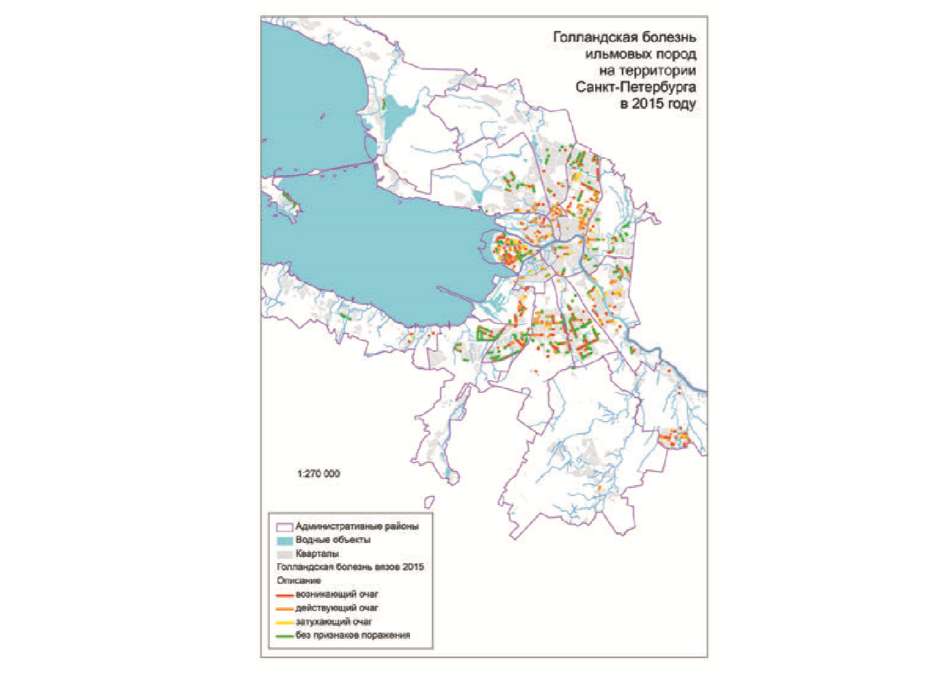
Рис.1. Схема расположения вязовых насаждений с признакам поражения голландской болезнью ильмовых пород на территории Санкт-Петербурга в 2015 году (Доклад об экологической ситуации..., 2016)
Среди экологических групп вредителей в Санкт-Петербурге доминируют вредители листьев - в основном это различные виды тлей и войлочных клещей, а также липовый слизистый пилильщик, личинки которого объедают листья липы мелколистной.
Наибольшую опасность для деревьев представляет группа стволовых вредителей, которые повреждают кору дерева и его древесину, открывая "ворота" для инфекции. К этой категории вредителей относятся ильмовые заболонники нескольких видов, живущие под корой вязов. В ходах заболонников развивается конидиальная стадия гриба Grafium ulmi, который вызывает опасное заболевание графиоз, или голландская болезнь ильмовых пород. Голландская болезнь относится к категории наиболее опасных сосудистых болезней и в большинстве случаев приводит к гибели вязов. Ильмовые заболонники являются переносчиками инфекций и способствуют возникновению новых очагов голландской болезни.
Наиболее типичным и хорошо различимым симптомом голландской болезни является очень быстрое усыхание отдельных ветвей или всей кроны вяза целиком. При этом листья на усохших ветвях скручиваются " флажком" вдоль осевой жилки. Цвет сухих листьев может быть зелёным, светло-коричневым или рыжим. Скрученные листья крепко держатся на ветвях и долго не опадают. В кроне одновременно могут присутствовать усохшие ветви с разным цветом листьев, либо все сухие листья одного цвета.
Голландская болезнь вязов распространяется по территории Санкт-Петербурга в виде очагов - группы поражённых деревьев среди здоровых насаждений (рис.1)
Исходя из минимального радиуса разлёта ильмовых заболонников вокруг очага голландской болезни, равного 400 м, можно определить зону распространения заболевания на территории Санкт-Петербурга. Площадь зоны распространения голландской болезни за 6 лет мониторинга увеличилась в 2,6 раза - 65,1 км² в 2009 г. до 169,5 км² в 2015 г. (рис. 2). Увеличение объёма данных об очагах голландской болезни достигнуто благодаря маршрутным обследованиям. Зарегистрировано появление очагов болезни в ранее здоровых насаждениях.
В Санкт-Петербурге преобладают линейные формы посадки вязов, что способствует распространению голландской болезни. Ежегодно протяжённость вязовых насаждений, поражённых графиозом, увеличивается. За последние семь лет суммарная протяжённость очагов выросла в три с половиной раза с 20,7 км до 71,6 км. К осени 2015 года доля поражённых насаждений от общей протяжённости вязовых посадок составила 47%, тогда как ещё в 2009 году доля вязов в очагах голландской болезни составляла 14% от общего количества вязов на объектах озеленения Санкт-Петербурга.
Поскольку эпидемия голландской болезни в Санкт-Петербурге протекает в хронической форме, правильно организованная система санитарных рубок может существенно ограничить распространение заболевания по территории города и способствовать сохранению насаждений. Ежегодный мониторинг состояния вязов в очагах голландской болезни на пробных площадках показывает, что санитарные рубки поражённых деревьев существенно снижают скорость распространения инфекции вплоть до полного уничтожения возбудителя и переносчиков.
Вырубка и срочное удаление вязов производится при поражении голландской болезнью более трети кроны и при заселении ствола заболонниками. Отвод деревьев в рубку необходимо проводить в конце августа - начале сентября, чтобы не пропустить деревья позднелетнего заражения. Оптимальным сроком для проведения деревьев в этот же период: порубочные остатки должны немедленно вывозиться из насаждения, их необходимо сжигать или хоронить на полигоне, иначе с потеплением заболонники вылетят из разрубленных частей вяза и заселят новые деревья. Ни в коем случае нельзя допускать растаскивание вязовых пней местными жителями - хранение порубочных остатков на дачных участках или на балконах жилых домов не препятствует разлету заболонников, а только увеличивает их распространение. Утилизация срубленных деревьев в зимний период позволяет уничтожить значительную часть популяции заболонников, зимующих под корой и вылетающих в начале весны. Также исключается разлёт споровой инфекции и привлечение переносчиков на срубленные деревья.

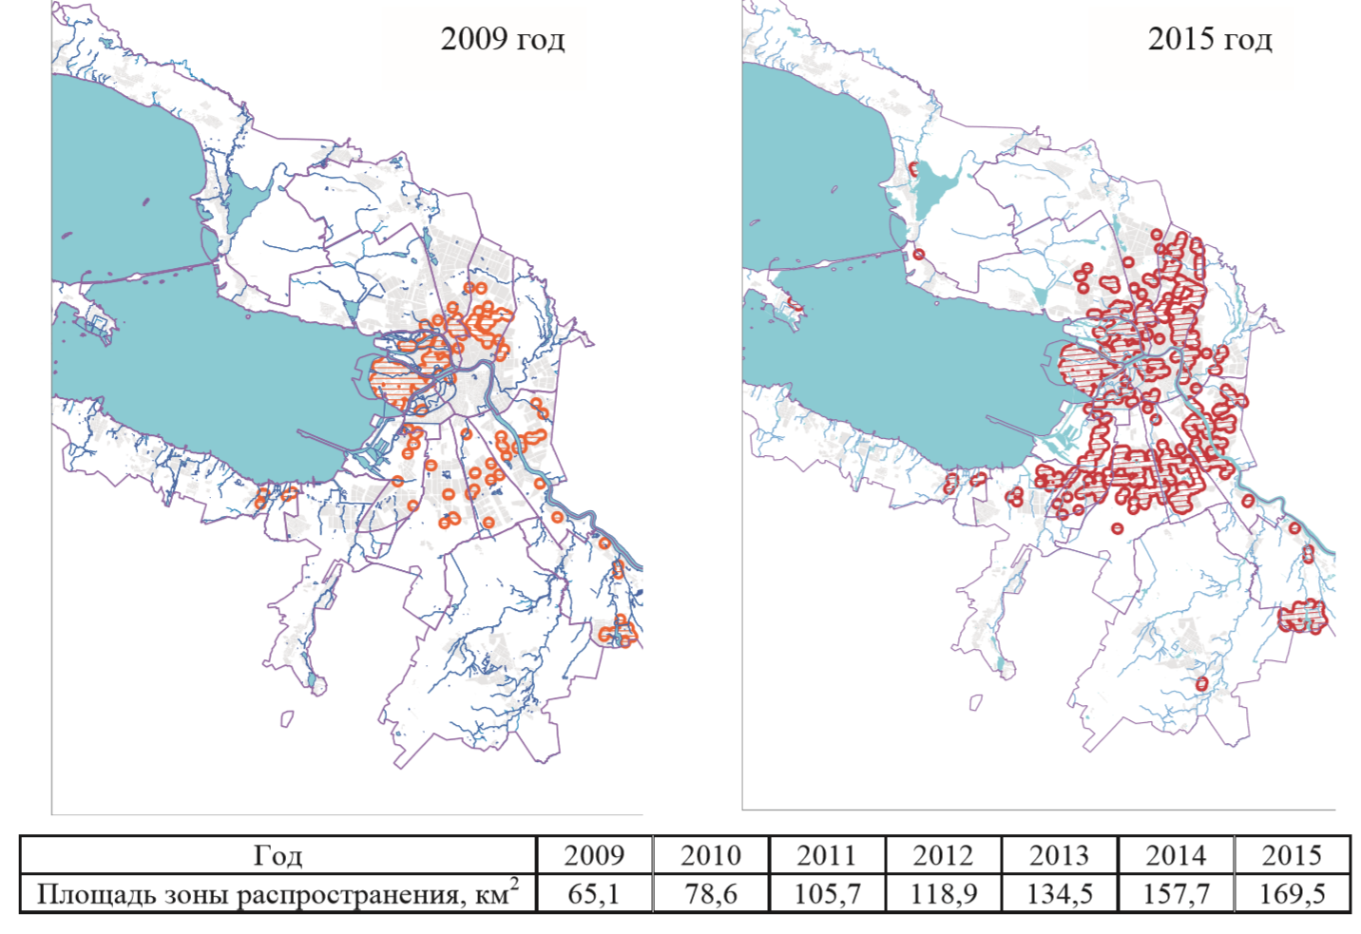
Рис. 2. Зона распространения голландской болезни ильмовых пород на территории Санкт-Петербурга в 2009-2015 гг. (Доклад об экологической ситуации..., 2016)

Таким образом, в последние годы в Санкт-Петербурге существенно увеличился объём посадки молодых деревьев высокого качества из различных питомников. Тем не менее, значительная доля саженцев погибает. Основной причиной усыхания молодых деревьев является поражение деревьев некрозно-раковыми заболеваниями на фоне первичного ослабления. Факторами ослабления саженцев являются: механическое повреждение деревьев при транспортировке и пересадке, неблагоприятные почвенные условия, недостаточный уход после посадки, повреждение коры при стрижке газонов, отравление противогололёдными реагентами вблизи автомагистралей. Обоснованный выбор места посадки при тщательном соблюдении технологических норм позволит улучшить приживаемость молодых деревьев в насаждениях Санкт-Петербурга.
По результатам мониторинга состояния городских насаждений на маршрутах и пробных площадях в последние годы основными факторами ослабления и гибели взрослых деревьев являются болезни и вредители деревьев. Наибольший ущерб насаждениям причиняет голландская болезнь вязов, площадь распространения которой за пять лет увеличилась в три с половиной раза. Доля насаждений, поражённых голландской болезнью, составляет уже 47% от общей протяжённости вязовых посадок на территории Санкт-Петербурга - почти половина вязовых посадок в городе неминуемо погибнет. Тем не менее, сохраняются вязовые насаждения без признаков поражения голландской болезнью протяжённостью 81,1 км, что диктует необходимость проведения крупномасштабных санитарных мероприятий. Высокие темпы распространения графиоза требуют немедленного принятия профилактических мер - отказ от борьбы с болезнью может привести к потере всех вязов на территории города.
В связи с угрозой полного уничтожения вязовых насаждений на территории Санкт-Петербурга в результате эпидемии голландской болезни необходимо проведение природоохранных мероприятий:
- тщательное планирование работ по выявлению поражённых вязов - маркировка деревьев к рубке во всех очагах графиоза;
- выявление очагов голландской болезни на всей территории Санкт-Петербурга - не только на объектах ЗНОП, но и во всех остальных категориях зелёных насаждений города;
- проведение санитарных рубок в сжатые сроки и ускоренная утилизация срубленных деревьев;
- разработка системы учёта поражённых деревьев и сведений о проведении санитарной рубки;
- замещение погибших вязов другими древесными породами, а также устойчивыми гибридными формами вяза.
2.5. Cостояние особо охраняемых природных территорий
Особо охраняемые природные территории (ООПТ) - это участки земли, водной поверхности и воздушного пространства над ними, где располагаются природные комплексы и объекты, которые имеют особое природоохранное, научное, культурное, эстетическое, рекреационное и оздоровительное значение, которые изъяты решениями органов государственной власти полностью или частично из хозяйственного использования и для которых установлен режим особой охраны.
В настоящее время система особо охраняемых природных территорий Санкт-Петербурга насчитывает 15 ООПТ регионального значения, которые относятся к двум категориям - государственные природные заказники и памятники природы (рис.3)
Общая площадь ООПТ составляет 6142,7 га, или 4,3% от площади Санкт-Петербурга. ООПТ федерального и местного значения в Санкт-Петербурге отсутствуют.
Государственный надзор в области охраны и использования ООПТ регионального значения осуществляет Комитет по природопользованию, охране окружающей среды и обеспечению экологической безопасности (Комитет по природопользованию) и государственное казённое учреждение "Дирекция особо охраняемых природных территорий Санкт-Петербурга" (ГКУ ДООПТ).
Основными нормативными правовыми актами, регулирующими отношения в области создания, охраны и использования ООПТ, являются ФЗ от 14.03.1995 №33-ФЗ "Об особо охраняемых природных территориях регионального значения в Санкт-Петербурге".

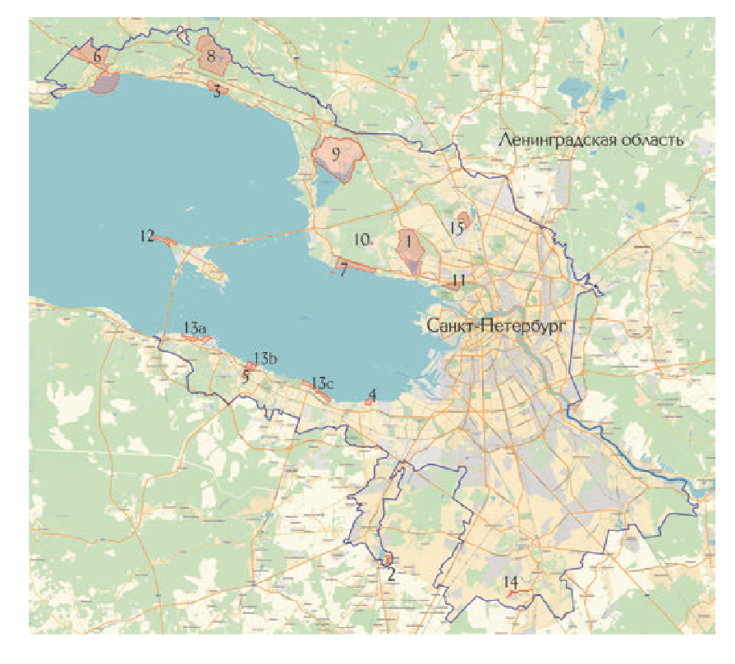
Рис. 3. Карта-схема расположения особо охраняемых природных территорий ((Доклад об экологической ситуации..., 2016)
Государственный природный заказник "Юнтоловский" включает большую часть Лахтинского болота и акваторию Лахтинского разлива. На его территории преобладают переходные и низинные болота, в том числе, с доминированием восковника болотного - редкого вида кустарника, занесённого в Красную книгу Российской Федерации. Меньшую площадь занимают заболоченные сосновые и берёзовые леса. Болото и акватория Лахтинского разлива служат местом гнездования и миграционных стоянок водоплавающих и околоводных птиц. Заказник граничит с высотной застройкой Санкт-Петербурга и является первой созданной в городе ООПТ.
Памятник природы "Дудергофские высоты" расположен на возвышенности, сложенной двумя крупными холмами - горами Вороньей (147 м) и Ореховой (176 м); последняя является наивысшей точкой Санкт-Петербурга. Холмы имеют крутые склоны и покрыты широколиственным лесом, что совсем не типично для подзоны южной тайги. Дудергофские высоты включены в Список объектов Всемирного наследия ЮНЕСКО в составе исторического центра Санкт-Петербурга и групп связанных с ним памятников
На территории памятника природы "Комаровский берег" находятся типичные для Карельского перешейка сосновые и еловые леса с высокой плотностью поселений северного лесного муравья. По берегам ручьёв и в межваловых увлажнённых понижениях встречаются также и черноольховые леса. На побережье Финского залива в границах памятника природы сохранились дюны с псаммофитной растительностью.
Большую часть территории памятника природы "Парк "Сергиевка" занимает ландшафтный парк, созданный в первой половине ХIХ века на двух приморских террасах и береговом уступе на месте естественного лесного массива. Растительность парка отличается высоким разнообразием и представлена лесами, зарослями кустарников, лугами и травянистыми болотами. Одной из главных достопримечательностей парка является дворец герцога Лейхтенбергского, построенный по проекту архитектора А. И. Штакеншнейдера.
Памятник природы "Стрельницкий берег" характеризуется преобладанием зарослей кустарниковых ив и наличием одного из крупнейших на южном берегу Финского залива массивов черноольховых лесов. На мелководьях Невской губы располагаются обширные тростниковые и камышовые заросли, создающие благоприятные условия для обитания птиц. Свободный доступ на территорию памятника природы отсутствует вследствие того, что земельный участок памятника природы предоставлен в постоянное (бессрочное) пользование Федеральному государственному учреждению "Государственный комплекс "Дворец Конгрессов".
Государственный природный заказник "Гладышевский" расположен на территории Курортного района Санкт-Петербурга и Выборгского района Ленинградской области. В заказнике преобладают сосняки, сохранились небольшие участки зрелых ельников, в его границах протекают реки Гладышевка, Рощинка и Чёрная, на порожистых участках которых обитает пресноводный моллюск жемчужница европейская, занесённый в Красную книгу Российской Федерации.
Государственный природный заказник "Северное побережье Невской Губы" и прилегающая акватория Финского залива с обширными зарослями тростника и камыша являются местами наиболее массовых стоянок перелётных птиц в окрестностях Санкт-Петербурга. На территории заказника сохранились лесные массивы со значительным участием старовозрастных дубов и лип. На побережье залива располагаются высокотравные приморские луга, остров Верперлуда занят зарослями чёрной ольхи, берёзы и различных видов ив.
В границы государственного природного заказника "Озеро Щучье" входит крупнейший елово-сосновый таёжный массив в пределах Cанкт-Петербурга, особую ценность в котором представляют участки старовозрастных еловых лесов. Территория заказника характеризуется широким развитием водно-ледниковых форм рельефа - камовых холмов и гряд. В межкамовых понижениях располагаются несколько озёр, в том числе, Щучье и Дружинное, а также небольшие образовавшиеся на месте озёр болота.
Таблица 2
Особо охраняемые природные территории
№ п/п | ООПТ | Площадь, га | Район | Год создания
1 | Государственный природный заказник "Юнтоловский" | 976,8 | Приморский | 1990
2 | Памятник природы "Дудергофские высоты" | 65 | Красносельский | 1992
3 | Памятник природы "Комаровский берег" | 180 | Курортный
4 | Памятник природы "Стрельнинский берег" | 40 | Петродворцовый
5 | Памятник природы "Парк "Сергиевка" | 120
6 | Государственный природный заказник "Гладышевский" | 765 | Курортный | 1996
7 | Государственный природный заказник "Северное побережье Невской Губы" | 330 | Приморский | 2009
8 | Государственный природный заказник "Озеро Щучье" | 1157 | Курортный | 2011
9 | Государственный природный заказник "Сестрорецкое болото" | 1877
10 | Памятник природы "Петровский пруд" | 3,1 | Приморский
11 | Памятник природы "Елагин остров" | 96,8 | Петроградский | 2012
12 | Государственный природный закзаник "Западный Котлин" | 102 | Кронштадский
13 | Государственный природный заказник "Южное побережье Невской Губы"  Участки: Кронштадская колония (13а), Собственная дача (13b), Знаменка (13с) | 266 | Петродворцовый | 2013
14 | Памятник природы "Долина реки Поповки" | 25,7 | Пушкинский
15 | Государственный природный заказник "Новоорловский" | 138,3 | Приморский | 2015

Глава 3. Рекомендации и предложения

3.1. Экологический каркас территории Санкт-Петербурга

В настоящее время понятие «экологический каркас территории» (ЭКТ) широко используется в научных разработках, касающихся организации территории и оптимизации хозяйственной и природоохранной деятельности.
Разработка ЭКТ идет в русле поиска новых (нетрадиционных) подходов, отвечающих современным теоретическим достижениям и одновременно – практическим запросам. Основной практический запрос – совершенствование системы управления природопользованием.
При формировании экологического каркаса (ЭК), прежде всего, необходимо провести эколого-функциональное зонирование территории и на его основе выявить составляющие его элементы. Трудность состоит в преодолении противоречия: признанием того, что в мире «все связано со всем» и необходимостью «вычленения» из этой связи отдельных природных объектов как составных частей экологического каркаса. В зависимости от уровня ЭКТ необходимо «вычленить» из природной системы отдельные его элементы (геосистемы, ландшафты, экосистемы и др.), тем самым частично нарушив естественную регуляцию, выработанную в ходе длительной эволюции, а значит, и принцип системности. Для его сохранения утраченное внутреннее управление (саморегуляция), осуществляемое естественными механизмами, должно быть заменено антропогенным управлением. Задача антропогенного управления заключается в необходимости осуществления связи элемента ЭКТ с окружающей его средой посредством создания экологических коридоров и буферных зон, а также в поддержании их функционирования в соответствующем состоянии.
Необходимо отметить, что это очень важный и ответственный этап формирования ЭКТ. Он основан на максимально полном использовании знаний о регионе и его специфических особенностях, всесторонней комплексной оценке территории в целом и ее компонентов, включая общее состояние биоты, наличие в ее составе редких и уникальных представителей, характер трофических связей, естественного движения вещества, наличие локальных, региональных и континентальных миграционных путей и т.д. Эта задача под силу коллективу специалистов разного профиля. При этом следует иметь в виду, что, по разным причинам, не все (иногда далеко не все) естественные связи удается сохранить, что является неизбежными издержками процесса формирования ЭКТ. Однако чем полнее будут сохранены естественные связи, тем более существует вероятность не «отсечь», а сохранить ключевые системообразующие связи и сформировать определенную систему (геосистему – фундаментальную структурную единицу ландшафта, объединяющую геоморфологические, климатические, гидрологические элементы и экосистемы на определенном участке земной поверхности). Такая геосистема проявляет общие свойства систем: целостность, упорядоченность, устойчивость, самоуправление, управление.
Сформированные таким образом элементы ЭКТ регионального уровня нельзя считать только природными системами. Они – природно-антропогенные, относящиеся к классу «природа-общество» в конкретных территориальных границах, поскольку отдельным их функциям человек придает определенный социально-экономический статус (ресурсовоспроизводящий, эталонный, рекреационный, средоформирующий, средостабилизирующий, природоохранный, образовательный и т.д.), контролирует их выполнение и при необходимости корректирует. Устойчивость таких систем поддерживается путем «мягкого» управления, направленного на мобилизацию природных сил самого ландшафта (самоорганизация и стабильность).
ЭКТ локального (городского) уровня, как правило, включает уже существующие или специально созданные природно-антропогенные комплексы (парки, бульвары, зеленые насаждения вдоль больших и малых рек и т.д.). В условиях города сложнее, а иногда и невозможно, создать буферные зоны вокруг этих комплексов и связать их коридорами, хотя стремиться к этому необходимо. Эколого-функциональная целостность этих объектов поддерживается искусственно, наряду с мягким управлением осуществляется и жесткое.
Следует отметить, что элементы ЭКТ различного уровня (регионального, локального) являются географическими системами, так как проявляют общие свойства систем. Все они обладают структурой (функциональной, территориальной, ведомственной), единством (имеет внешние границы), целенаправленным функционированием.
При этом необходимо отметить, что, не являясь системой, ЭКТ представляет собой способ управления природопользованием. Этот способ, в отличие от традиционного, принятого в нашей стране ведомственного подхода, который всегда жертвует экологической составляющей, является территориальным. По современным представлениям территория в определенных границах, включающая природу, население и хозяйство, объединенные в три блока (природный, социальный и антропогенно-техногенный), является сложной системой, нуждающейся в управлении. Все три блока находятся между собой в неразрывной связи, характер которой и определяет функционирование всей системы. ЭКТ формируется из элементов природного блока и связывает все три блока в единую систему, так как определяет основную базу хозяйственного освоения, которой являются межкаркасные территории (антропогенно-техногенный блок), а также способствует формированию безопасной и комфортной среды проживания населения (одна из составляющих социального блока).
Современная оценка состояния и качества природных ресурсов, а также планирование их использования носит ведомственный, иерархический характер. ЭК как форма и метод организации территории дает возможность обеспечить ее экологическую стабильность, которая устанавливается гибкой системой дифференцированной хозяйственной и природоохранной деятельности в каждом из отдельных элементов, входящих в экологический каркас. В долговременном плане ЭКТ не ведет к деградации территории, не снижает, а многократно увеличивает экономическую выгоду использования земель, обеспечивая длительное неистощительное сосуществование человека и используемых им природных ресурсов, что является фундаментальной задачей политики и управления. При формировании ЭКТ любого уровня необходимо иметь в виду, что ЭКТ представляет собой не только продукт (итоговый документ), но и процесс. Процесс разработки ЭКТ – важный инструмент организации территории, который одновременно и зависит от стратегии освоения территории, и определяет ее пространственное направление развития. Эколого-функциональное зонирование дает основание для включения отдельных участков в ЭКТ. Однако формирование ЭКТ не только тесно связано со стратегией освоения территории, ее планированием, но и обуславливает эти процессы. Внедрение этого подхода в современную практику природопользования диктуется многими обстоятельствами. Некоторые из них приведены ниже.
В настоящее время в России идет процесс беспрецедентно быстрого создания института частной собственности на землю. При этом должного учета экологической составляющей в нормативных документах, регламентирующих данный процесс, нет. Это активизировало разработку предложений по включению экологического каркаса в процесс правового и территориального зонирования земель различных категорий.
ЭКТ на современном этапе представляет собой концепцию, которая не вышла за рамки научных и проектных разработок, она постоянно уточняется и совершенствуется. При попытке внедрения ее в практику современного природопользования следует иметь в виду, что существует определенная закономерность связи всякого знания с практической деятельностью, без учета которой надежда на то, что научные рекомендации, переданные в плановые, проектные, административные и другие органы управления для практической деятельности, будут немедленно использованы, есть иллюзия.
Использование научных знаний об ЭКТ в практике потребует определенной перестройки всего хозяйственного механизма природопользования, включая планирование и управление. Система управления землепользованием, а, в конечном счете, и природопользованием в целом – прерогатива государственных органов управления на всех его уровнях – от сельской общины и даже отдельного землевладения до региональных органов управления и государства в целом. К этому стоит добавить: важно понимать, что ни отдельное ведомство, используещее природные ресурсы, ни исполнительные органы власти соответствующего профиля не в состоянии создать ЭКТ для своих земель, так как не обладают достаточными для этого знаниями. ЭК должен создаваться группой специалистов разного профиля, обладающих конкретными знаниями о территории. Эта группа, объединенная в координационный совет, или комитет, на основе результатов эколого-функционального зонирования создает концепцию ЭКТ, используя различные формы консультаций, формируя вертикальные и горизонтальные «оси координации», учитывая региональные особенности, долгосрочное планирование территории и этапы ее освоения, интересы отдельных групп природопользователей. При этом необходимо развернуть широкое обсуждение со специалистами разного профиля и направления по определению целей создания ЭКТ, включению отдельных участков в его состав, ожидаемым результатам.
Для решения организационных, научно–практических задач и проработки отдельных частных вопросов, касающихся как отдельных элементов ЭКТ, так и его в целом, могут быть созданы тематические комиссии. Основная их цель – установление регламентов землепользования на каждом участке, а также жестких требований по сохранению ценных природных объектов, которые должны быть закреплены в виде зарегистрированных обременений и ограничений в правоустанавливающих и правоподтверждающих документах. В дальнейшем для природопользователей, не соблюдающих эти требования, могут вводиться экономические санкции, а за добровольное их выполнение – предоставление льгот.
ЭКТ, как метод организации территории, представляет собой гибкую форму не только хозяйственной и природоохранной деятельности, но и по составу элементов, его составляющих. Цели и задачи развития конкретной территории определяют структуру и интенсивность антропогенного воздействия на каждом участке. При этом исключается диктат ведомств, как это происходит при ведомственном подходе, а достигается согласование с отдельными ведомствами в интересах развития территории.
Поскольку ЭКТ не только итог, но и процесс организации территории, отдельные природные элементы при необходимости могут дополнительно включаться в уже сформированный ЭКТ, тогда как некоторые структурные элементы ЭКТ могут менять свой статус и регламенты пользования. Исходя из этого, соблюдение регламентов пользования на каждом участке должно контролироваться не созданием единого органа управления, в подчинении которого находятся все земли ЭК, а по пути установления обременений и ограничений для природопользователей каждого участка.
Исходя из современного понятия «географическая система» – управляемое природно-территориальное образование, имеющее вертикальные и горизонтальные системообразующие связи, экологический каркас территории (ЭКТ) не является системой. Это совокупность элементов определенного объекта, не имеющая общего управления. Не являясь системой, ЭКТ представляет собой способ управления природопользованием. Причем, в отличие от традиционного, ведомственного управления, он является территориальным. Формирование ЭКТ тесно связано со стратегией освоения территории, ее планированием, обуславливая их. Поскольку ЭКТ является гибкой системой не только хозяйственной и природоохранной деятельности, но и по составу отдельных элементов, его составляющих, соблюдение регламентов пользования на каждом участке должно контролироваться не созданием единого органа управления, в подчинении которого находятся все земли ЭК, а по пути установления обременений и ограничений для природопользователей каждого участка. (Нарбут, 2015)

Заключение
В результате проведённой работы поставленные задачи были выполнены. На основе изученных материалов и данных были получены следующие результаты:
- Концепция экологического планирования - новая парадигма в управлении территорией в России, и на данный период времени нет опыта её применения в нашей стране;
- По данным анализа зелёных насаждений общего пользования было выявлено неравномерное распределение зелёных территорий по городу, а также разное количество зелёных территорий по районам Санкт-Петербурга;
- Те зелёные насаждения, что находятся на территории Санкт-Петербурга, находятся в плачевном состоянии из-за болезней, которым они подвергаются, в результате чего происходит то вырубка, то посадка деревьев, которая не искореняет проблемы больных деревьев;
- Концепцию экологического планирования надо уже сейчас продвигать в законодательное собрание, чтобы в следующем Генеральном плане Санкт-Петербурга были учтены зарезервированные территории для будущего построения экологического каркаса.

Список литературы
Монографии:
- Реймерс Н.Ф. Природопользование: Словарь-справочник. - М.: Мысль, 1990, 637 с.
Статьи в журналах:
- Нарбут Н.А. К вопросу об экологическом планировании городской территории // Вестник РУДН, серия Экология и безопасность жизнедеятельности, 2008, № 4. С. 29-35.
- Нарбут Н.А. К вопросу об управлении экологическим каркасом территории // Региональные проблемы. 2015. Том 18, № 1. С. 43-47.
- Нарбут Н.А., Мирзеханова З.Г. Роль открытых пространств в экологическом планировании городских территорий // Научный журнал "Проблемы современной науки и инновации" № 12 (декабрь) 2016. С. 4-11.

Тезисы докладов:
- Доклад об экологической ситуации в Санкт-Петербурге в 2015 году / Под редакцией И.А.Серебрицкого - СПб: ООО "Сезам-принт", 2016.-168 с.
Ресурсы сети Интернет:
- http://rgrtu-640.narod.ru/ekologiya/51.html

